A1
Id посылки – 348806552
Ссылка на репозиторий - https://github.com/kapsul386/HSE-Algorithms-set-3/tree/main/A1
Все файлы с кодом лежат на гитхабе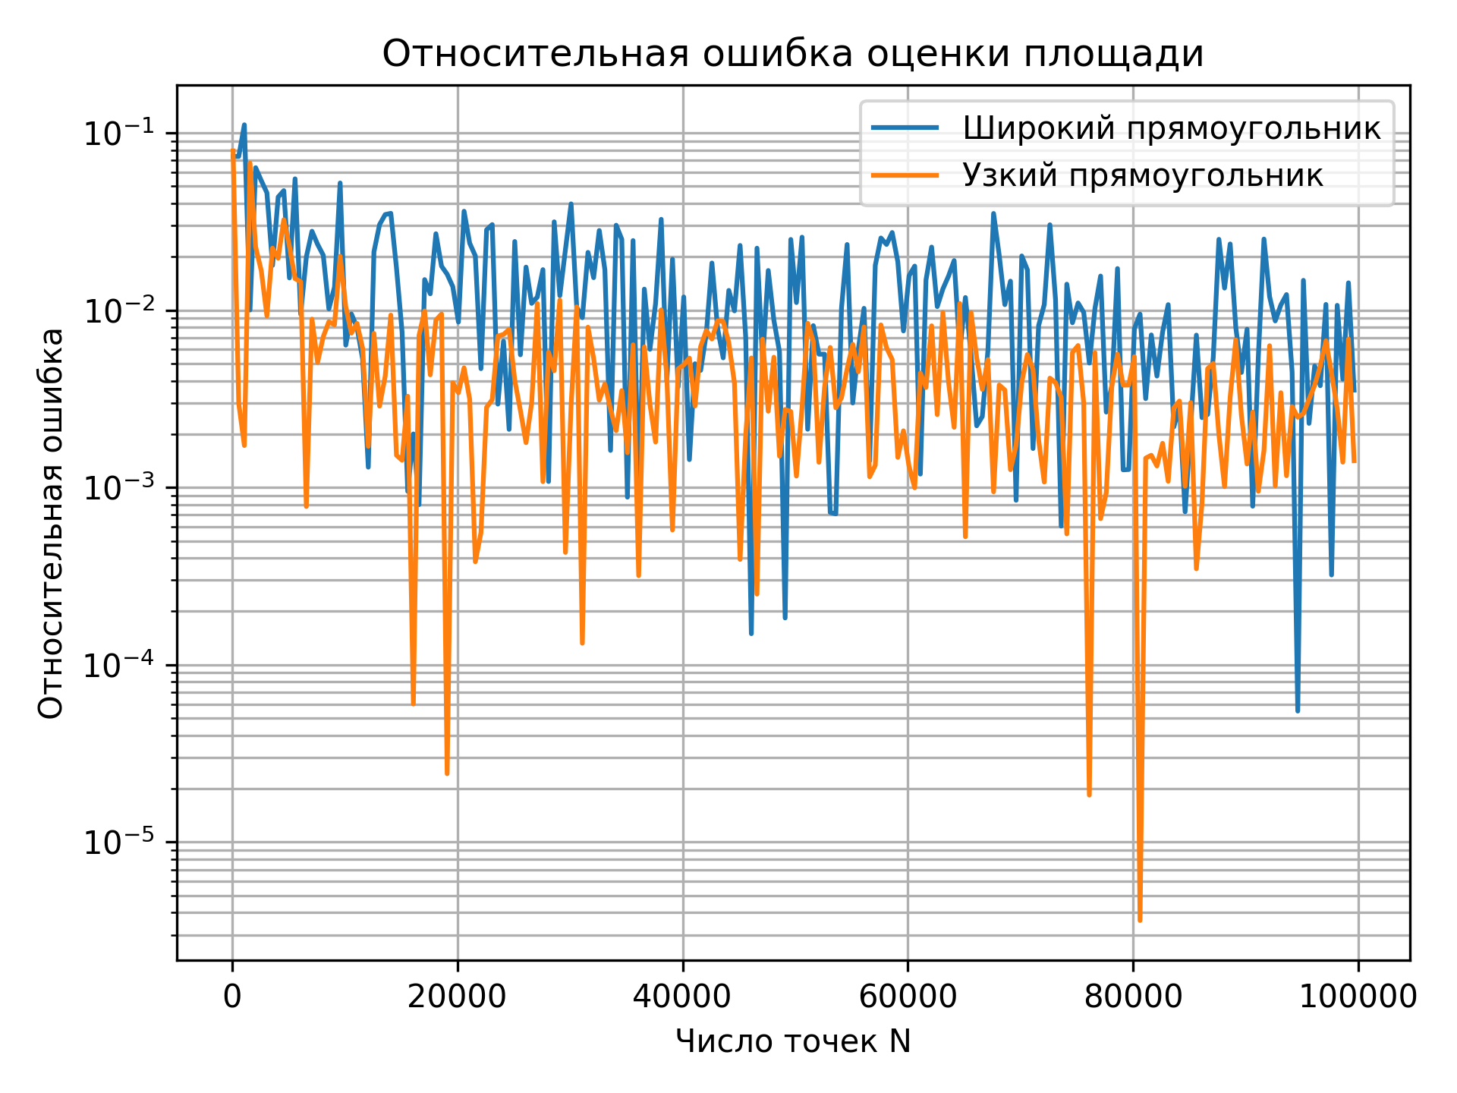

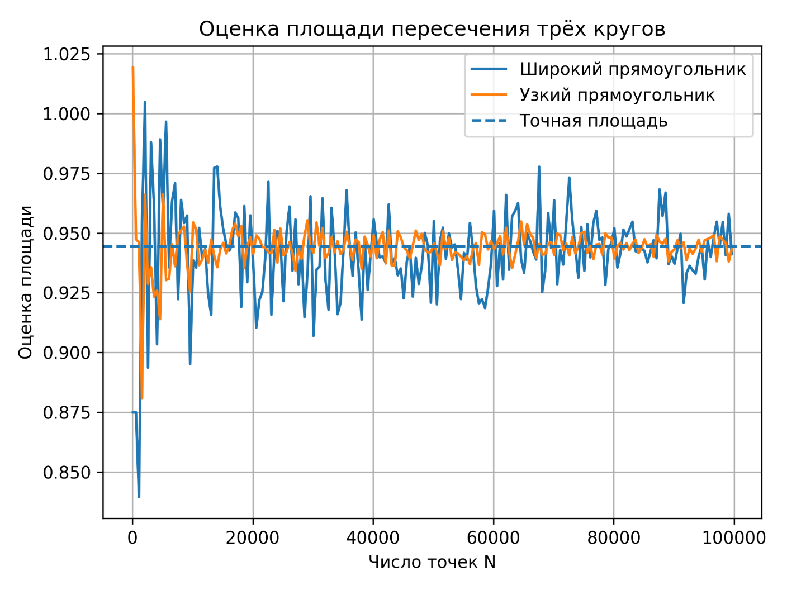
По графикам видно, что при одинаковом числе точек узкая прямоугольная область даёт существенно более стабильные и точные оценки площади. Относительная ошибка при использовании узкой области заметно ниже и быстрее убывает с ростом числа точек.

